BAB IV
HASIL DAN PEMBAHASAN

4.1. Hasil Pengujian Sifat Fisik dan Sifat Mekanik Bambu Galah
Pengujian sifat fisik dan sifat mekanik bambu yang dilakukan dalam penelitian ini meliputi pengujian kadar air, berat jenis, kuat tarik, dan kuat geser. Pengujian sifat fisik dan sifat mekanik bambu didasarkan pada standard Bamboos Current Research (Ghavami, 1998 dalam Morisco, 1999). Hasil pengujian sifat fisik dan mekanik bambu dapat dilihat pada Tabel 4.1.
Tabel 4.1. Hasil pengujian sifat fisik dan mekanik bambu galah (Hasil pengujian).
Bagian | Kadar Air (%) |  | Berat Jenis | Kuat Tarik (Mpa) |  | Kuat Geser (Mpa)
 | Bambu Segar | Kering Udara |  | Tanpa Nodia | Dengan Nodia | Tanpa Nodia | Dengan Nodia
Pangkal | 72,97 | 20,86 | 0,48 | 84,60 | 27,56 | 4,33 | 5,16
Tengah | 46,84 | 15,82 | 0,62 | 110,13 | 62,17 | 4,83 | 5,30
Ujung | 44,73 | 14,18 | 0,88 | 181,73 | 69,80 | 4,97 | 6,87
Rata-rata | 54,85 | 16,95 | 0,66 | 125,49 | 53,18 | 4,71 | 5,78

4.1.1. Hasil pengujian kadar air bambu galah
Berdasarkan hasil pengujian menunjukkan bahwa kadar air rata-rata bambu galah tanpa nodia pada bagian pangkal 72.97 %, pada bagian tengah sebesar 46.84 %, dan pada bagian ujung sebesar 47.73 %, sehingga didapatkan rata-rata untuk pengujian kadar air sebesar 54.85 %, (perhitungan selengkapnya pada Lampiran I). Jika dibandingkan dengan hasil pengujian kadar air yang dilakukan oleh Marwansyah (2013) dan Sugiartha (2007) dengan rata-rata hasil pengujian kadar air sebesar 57.74 % (Marwansyah,2013) dan 42.69 % (Sugiartha,2007). Hasil pengujian menunjukkan bahwa kadar air pada bagian pangkal mengalami penurunan hingga bagian ujung. Hal ini disebabkan karena posisi bagian pangkal dekat dengan tanah sebagai sumber air yang kemudian didistribusikan ke bagian tengah dan ujung bambu. Tetapi pada saat pembuatan benda uji sambungan, bambu yang digunakan adalah bambu dengan kondisi kering udara, dimana hasil pengujian kadar air bambu didapatkan rata-rata sebesar 16.95 %. Hal ini sesuai dengan syarat perekatan bahwa kadar air maksimum bahan yang baik untuk direkatkan adalah sebesar 19 % (Prayitno, 1996). Adapun untuk diagram perbandingan hasil pengujian dengan hasil penelitian Marwansyah (2013) dan Sugiartha (2007) kadar air bambu galah dapat dilihat pada Gambar 4.1.

Gambar 4.1. Diagram perbandingan hasil pengujian kadar air bambu galah

4.1.2. Hasil pengujian berat jenis bambu galah
Berat jenis bambu merupakan suatu nilai perbandingan antara kerapatan bambu dengan kerapatan benda standar pada suhu yang sama. Kerapatan sendiri dapat diartikan sebagai perbandingan massa suatu benda dengan volumenya. Air dengan kerapatan 1 gr/cm³ pada temperatur 4°C merupakan benda standar yang dimaksud. Semakin besar berat jenisnya maka semakin kuat pula bahan tersebut. Dari hasil pengujian berat jenis rata-rata bambu galah tanpa nodia pada bagian pangkal sebesar 0.48, pada bagian tengah sebesar 0.62, dan pada bagian ujung sebesar 0.88, (perhitungan selengkapnya pada Lampiran I). Nilai berat jenis semakin meningkat dari pangkal ke ujung. Berat jenis bambu galah mempunyai hubungan terbalik dengan kadar air. Semakin besar berat jenis bambu galah, maka kadar airnya semakin kecil. Hal ini serupa dengan penelitian yang dilakukan oleh Marwansyah (2013) dan Sugiartha (2007) bahwa berat jenis bambu galah yang diperoleh dari bagian pangkal hingga bagian ujung mengalami peningkatan dengan nilai berat jenis berturut-turut sebesar 0.60, 0.63, 0.68 (Marwansyah,2013) dan 0.75, 0.75, 0.85 (Sugiartha,2007). Berikut diagram perbedaan hasil pengujian dengan hasil penelitian Marwansyah (2013) dan Sugiartha (2007) berat jenis bambu galah dapat dilihat pada Gambar 4.2.

Gambar 4.2. Diagram perbedaan hasil pengujian berat jenis bambu galah.

4.1.3. Hasil pengujian kuat tarik bambu galah
Dari hasil pengujian terlihat pada bagian bambu tanpa nodia memiliki kuat tarik yang lebih besar jika dibandingkan dengan bagian bambu dengan nodia. Hal ini sesuai dengan penelitian Marwansyah (2013) dan Sugiartha (2007). Hal ini disebabkan karena pada nodia ada sebagian serat bambu yang berbelok dan sebagian lagi tetap lurus. Adanya ketidakseragaman posisi serat pada nodia ini mengakibatkan kuat tariknya lebih kecil daripada bagian bambu tanpa nodia. Untuk diagram perbandingan hasil pengujian dengan hasil penelitian Marwansyah (2013) dan Sugiartha (2007) kuat tarik bambu galah dapat dilihat pada Gambar 4.3.

Gambar 4.3. Diagram perbandingan hasil pengujian kuat tarik bambu galah.
Dari Gambar 4.3 terlihat bahwa hasil penelitian Marwansyah (2013) dan Sugiartha (2007) jika dibandingkan dengan hasil pengujian yang dilakukan, terdapat perbedaan pada hasil pengujian kuat tarik bambu baik pada bagian tanpa nodia maupun bagian bambu dengan nodia. Besar kuat tarik bambu galah yang dihasilkan dari pengujian pada bagian tanpa nodia adalah sebesar 125.488 MPa dan bagian bambu dengan nodia adalah sebesar 53.177 MPa (perhitungan selengkapnya pada Lampiran II). Hal ini disebabkan karena memang bambu galah yang digunakan diperoleh dari tempat yang berbeda-beda. Selain itu ada banyak faktor yang bisa mempengaruhi kekuatan tarik bambu galah diantaranya umur bambu, musim penebangan, kadar air, berat jenis, dan lain-lain (Morisco, 1996).

4.1.4. Hasil pengujian kuat geser bambu galah
Kuat geser bambu galah yang diperoleh dari pengujian pada bagian pangkal, tengah dan ujung bambu tanpa nodia diperoleh rata-rata sebesar 4.71 MPa, serta bagian bambu dengan nodia adalah sebesar 5.78 Mpa, (perhitungan selengkapnya pada lampiran III). Hasil pengujian ini berbeda dengan hasil penelitian yang dilakukan oleh Marwansyah (2013) pada bagian bambu tanpa nodia diperoleh rata-rata sebesar 7.209 MPa, serta bagian bambu dengan nodia adalah sebesar 10.282 Mpa, jika dibandingkan dengan hasil penelitian yang dilakukan oleh Sugiartha (2007) perbedaannya sangat jauh, dimana pada bagian bambu tanpa nodia diperoleh rata-rata sebesar 45.67 MPa, serta bagian bambu dengan nodia adalah sebesar 43.84 Mpa. Perbedaan hasil pegujian kuat geser bambu galah dapat dilihat pada Gambar 4.4.

Gambar 4.4. Diagram perbandingan hasil pengujian kuat geser bambu galah.
Dari Gambar 4.4 terlihat bahwa begitu besar perbedaan kuat geser bambu galah yang dihasilkan dari pengujian yang dilakukan oleh Marwansyah (2013) dan Sugiartha (2007). Hal ini disebabkan karena memang bambu galah yang digunakan diperoleh dari tempat yang berbeda-beda, perbedaan umur bambu, musim penebangan yang berbeda dan kemungkinan pada saat pengujian alat yang digunakan dalam kondisi yang kurang baik sehingga hasilnya berbeda (Morisco, 1996).

4.2. Hasil Pengujian Kuat Rekat Epoksi
Perekatan dilakukan dengan mengolesi perekat epoksi ke salah satu permukaan bambu kemudian dikempa selama 6 jam dan didiamkan selama 24 jam sampai rekatannya kering sempurna. Besarnya kuat rekat dipengaruhi oleh kesempurnaan dalam melakukan perekatan, semakin tipis perekat yang digunakan maka kekuatan rekatannya semakin kuat. Hasil pengujian kuat rekat epoksi dapat dilihat pada Tabel 4.2. (perhitungan selengkapnya pada Lampiran IV).
Tabel 4.2. Hasil pengujian kuat rekat epoksi (Hasil pengujian).
Kode Benda Uji | Luas Penampang (mm²) | Faktor Koreksi Kalibrasi Alat | Gaya Max (N) | σ rekat (MPa) | σ rekat Rerata (MPa)
RB_1 | 2775,37 | 1,107 | 3323 | 1,33 | 1,14
RB_2 | 2629,86 | 1,107 | 3007 | 1,27
RB_3 | 2939,84 | 1,107 | 2215 | 0,83

Dari Tabel 4.2 terlihat nilai kuat rekat dengan perekat epoksi sebesar 1,14 Mpa. Sedangkan hasil yang diperoleh dari hasil pengujian yang dilakukan oleh Marwansyah (2013), yang melakukan pengujian kuat rekat epoksi antara bambu galah dengan pengisi dengan kekuatan maksimum sebesar 3.540 Mpa. Jika dibandingkan dengan nilai kuat geser bambu sejajar serat maka nilai kuat rekat dengan perekat epoksi jauh lebih rendah dari kuat geser sejajar serat bambu. Kuat rekat akan memberikan peran yang sangat besar dalam kekuatan sambungan karena pada penelitian ini lapisan pengisi bambu akan direkatkan dengan perekat epoksi untuk menahan gaya geser akibat alat sambung baut.

4.3. Hasil pengujian kuat tarik baut
Alat sambung yang digunakan untuk merangkai sambungan dengan pengisi bambu dan pelat penyambung aluminium adalah baut mutu tinggi dengan diameter 10 mmdan panjang 150 mm. Hasil uji tarik baut dapat dilihat pada Tabel 4.3. dan untuk hasil pengujian selengkapnya dapat dilihat pada Lampiran V.
Tabel 4.3. Hasil pengujian kuat tarik baut.
No | Kode Benda Uji | Tegangan Leleh (MPa) | Tegangan Putus (MPa)
1 | Baut 10_1 | 602 | 618
2 | Baut 10_2 | 623 | 635
3 | Baut 10_3 | 598 | 609
RATA-RATA |  | 608 | 621

Berdasarkan hasil pengujian kuat tarik baut pada Tabel 4.3 diperoleh tegangan putus sebesar 621 Mpa dan tegangan leleh sebesar 608 Mpa. Berdasarkan SNI Baja (2002), baut mutu tinggi BJ 37 memiliki tegangan putus minimum 370 Mpa dan tegangan leleh minimum 240 Mpa. Maka baut yang digunakan dalam penelitian ini tidak jauh berbeda sehingga baut yang digunakan dapat diklasifikasikan ke dalam baut mutu tinggi.

4.4. Hasil pengujian kuat tarik alumunium
Pelat yang digunakan adalah pelat aluminium dengan tebal 5 mm. Hasil uji tarik pelat aluminium dapat dilihat pada Tabel 4.4 dan untuk hasil pengujian selengkapnya dapat dilihat pada Lampiran VI.
Tabel 4.4. Hasil pengujian kuat tarik aluminium
No. | Kode Benda Uji | Tegangan Leleh (MPa) | Tegangan Putus (MPa)
1 | PAL_1 | 89.30 | 140.96
2 | PAL_2 | 112.03 | 133.73
3 | PAL_3 | 114.54 | 133.87
Rata-Rata |  | 105.29 | 136.19

Berdasarkan hasil pengujian kuat tarik aluminium pada Tabel 4.4 diperoleh tegangan putus sebesar 136.19 Mpa dan tegangan leleh sebesar 105.29 Mpa. Aluminium murni mempunyai kuat tarik yang lemah berkisar 78 Mpa (Rahmawati, 2010) tapi apabila diberi paduan akan menghasilkan kuat tarik yang tinggi sampai 310 Mpa (Rahmawati, 2010). Sehingga dapat disimpulkan kuat tarik yang didapatkan masuk kriteria kuat sehingga bisa digunakan pada penelitian ini.

4.5. Hasil pengujian kuat tarik sambungan dengan pengisi bambu
4.5.1. Hasil pengujian kekuatan tarik sambungan dengan variasi jarak ujung
Pada penelitian ini kekuatan yang diambil untuk mengetahui pengaruh variasi jarak ujung adalah kekuatan pada saat sambungan mengalami kegagalan baik bambu pecah, pelat penyambung lepas, baut bengkok, maupun rekatan lepas. Adapun hasil pengujian kekuatan tarik sambungan dengan variasi jarak ujung maksimal rata-rata dilihat pada Tabel 4.5. (perhitungan selengkapnya pada Lampiran VII).
Tabel 4.5. Hasil pengujian kuat tarik sambungan pengisi bambu.
Variasi Jarak Ujung Benda Uji | Beban Maksimum ( Kg ) | Rata-Rata Beban Maksimum ( Kg ) | Kenaikan ( % )
Jarak ujung 50 mm | 1451,49 | 1436,37 | -
 | 1542,21
 | 1315,42
Jarak ujung 60 mm | 1542,21 | 1617,81 | 12,63
 | 1542,21
 | 1769,01
Jarak ujung 70 mm | 1859,73 | 1844,61 | 28,42
 | 1905,09
 | 1769,01
Jarak ujung 80 mm | 2041,16 | 1920,21 | 33,68
 | 1905,09
 | 1814,37
Jarak ujung 90 mm | 2086,52 | 2041,16 | 42,11
 | 2131,88
 | 1905,09

Dari hasil pengujian tarik sambungan pada Tabel 4.5 terlihat bahwa terjadi kenaikan kekuatan tarik maksimum dari jarak ujung 50 mm sampai dengan jarak ujung 90 mm. Besarnya beban rata-rata yang mampu diterima setiap sambungan bambu celah dengan jarak ujung 50 mm, 60 mm, 70 mm , 80 mm dan 90 mm berturut-turut adalah 1436,37 Kg, 1617,81 Kg, 1844,61 Kg, 1920,21 Kg dan 2041,16 Kg. Kalau dilihat dari pola ini dimungkinkan bila kuat tarik sambungan bambu bisa saja tidak mengalami peningkatan kuat tarik lagi, bahkan akan mengalami penurunan kekuatan pada jarak ujung tertentu yang lebih besar lagi. Untuk membuktikannya perlu penelitian lebih lanjut dengan jarak ujung yang lebih besar lagi. Berikut grafik hasil pengujian kuat tarik sambungan dapat dilihat pada Gambar 4.5.

Gambar 4.5. Grafik hasil pengujian kuat tarik sambungan.
Berdasarkan Gambar 4.5 terlihat bahwa kekuatan tarik sambungan dengan pengisi bambu mengalami kenaikan yang besar pada jarak ujung 50 mm sampai dengan jarak ujung 70 mm. Kenaikan yang terjadi sekitar 12,63 % dari jarak ujung 50 mm ke jarak ujung 60 mm dan 14,02 % dari jarak ujung 60 mm ke jarak ujung 70 mm. Namun pada jarak ujung 70 mm ke jarak ujung 90 mm kekuatan tarik maksimum yang terjadi tidak terlalu besar yaitu sekitar 4,09 % dari jarak ujung 70 mm ke jarak ujung 80 mm dan 6,29 % dari jarak ujung 80 mm ke jarak ujung 90 mm. Hal ini terjadi karena kemungkinan disebabkan oleh kelangsingan pada baut yang digunakan, semakin besar diameter bambu maka kelangsingan baut semakin panjang dan malah sebaliknya jika diameter bambunya kecil maka kelangsingannya semakin kecil pula. Dan kemungkinan disebabkan juga oleh kekuatan dari sambungan bambu celah berpengisi dengan menggunakan alat sambung baut dan pelat buhul aluminium telah mencapai kekuatan maksimumnya yaitu kira-kira sebesar 2 ton.
Dari Gambar 4.5 terlihat bahwa hasil pengujian kuat tarik sambungan dengan pengisi bambu dapat diketahui dengan persamaan melalui program microsoft excel. Dengan menggunakan program microsoft excel, maka kenaikan kekuatan sambungan dengan variasi jarak ujung dapat didekati dengan Persamaan 4.1.
Y = -0,000x³ - 19,43x² + 267,8x + 1182 (4.1.)
dengan :
Y = Beban maksimum sambungan (Kg)
X = Variasi jarak ujung (mm)
Dari Gambar 4.5 terlihat bahwa nilai R² = 0,990, dari persamaan ini kita bisa memperoleh koefisien korelasi (R) antara data hasil pengujian kuat tarik sambungan bambu dengan variasi jarak ujung 50 mm sampai dengan jarak ujung 90 mm. Jika nilai koefisien korelasi mendekati 1 atau -1, maka hubungan data hasil pengujian kuat tarik sambungan dengan variasi jarak ujung 50 mm sampai dengan jarak ujung 90 mm memberikan korelasi yang cukup kuat dalam bentuk polynomial. Namun jika koefisien korelasi mendekati 0, maka data hasil pengujian kuat tarik sambungan dengan variasi jarak ujung 50 mm sampai dengan jarak ujung 90 mm tidak memiliki hubungan polynomial. Dari hasil perhitungan diperoleh nilai R= 0,994 hampir mendekati 1, artinya data hasil pengujian kuat tarik sambungan dengan variasi jarak ujung 50 mm sampai dengan jarak ujung 90 mm memberikan korelasi yang cukup kuat dalam bentuk polynomial. Dengan kata lain kekuatan sambungan dengan pengisi bambu akan bertambah seiring dengan adanya pertambahan variasi jarak ujungnya.
4.5.2. Perbandingan hasil pengujian dengan rumus teoritis
Kekuatan tarik sambungan bambu dengan variasi jarak ujung dari hasil pengujian kemudian akan dicocokan dengan rumus teoritis. Kuat tarik sambungan yang diambil adalah kekuatan ketika sambungan dinyatakan gagal yaitu baik dalam keadaan bambu pecah, baut bengkok, ataupun rekatannya lepas. Rumus teoritis yang dipakai adalah rumus yang dibuat berdasarkan kekuatan batas dengan asumsi bahwa ketika salah satu komponen sambungan rusak maka kekuatan batasnya telah terlampaui.
Dari hasil perhitungan menggunakan persamaan yang diambil dari prinsip persamaan yang diajukan Morisco (1996), dapat disimpulkan dari hasil semua perhitungan yang mendekati hasil dari pengujian adalah persamaan tipe III, dimana tegangan lentur pada baut melampaui batas, sehingga pada baut telah terjadi momen plastis dengan ujung-ujung terjepit sempurna. Untuk hasil perhitungan selengkapnya dapat dilihat pada lampiran VIII. Berikut perbandingan hasil pengujian dengan rumus teoritis dapat dilihat pada Tabel 4.6 dan Gambar 4.6.
Tabel 4.6. Perbandingan hasil pengujian dengan rumus teoritis.
Variasi Jarak Ujung (mm) | Hasil Pengujian ( Kg ) | Teoritis ( Kg ) | T / P ( % ) | Keterangan
50 | 1436,37 | 971,93 | 67,67 | tipe III
60 | 1617,81 | 973,98 | 60,20 | tipe III
70 | 1844,61 | 976,48 | 52,94 | tipe III
80 | 1920,21 | 983,18 | 51,20 | tipe III
90 | 2041,16 | 983,56 | 48,19 | tipe III

Gambar 4.6. Diagram perbedaan hasil pengujian dengan rumus teoritis.
Dari hasil perhitungan pada Tabel 4.6 dan Gambar 4.6 terlihat perbedan antara hasil teoritis dengan hasil pengujian yang dilakukan. Adapun perbandingan antara hasil teoritis dengan hasil pengujian sambungan dengan jarak ujung 50 mm sampai dengan jarak ujung 90 mm berturut-turut adalah 68 %, 60 %, 53 %, 51 %, dan 48 %.
Hal ini disebabkan karena pemakaian rumus pendekatan yang masih menggunakan rumus hasil penelitian berbahan kayu. Selain itu jika kita lihat komponen-komponen penyusun sambungan dengan pengisi bambu itu bersifat komposit dalam mendukung kekuatan tarik sambungan, terlebih lagi keuletan aluminium dalam menerima beban yang bekerja memberikan kesempatan baut untuk terus mengembangkan regangannya sampai mencapai kekuatan maksimumnya. Komponen-komponen penyusun sambungan terdiri dari bambu itu sendiri dan perekat epoksi yang juga berperan dalam mendukung kuat geser secara bersama-sama akibat alat sambung baut sehingga hasil kuat tarik sambungan hasil pengujian dengan rumus teoritis memberikan hasil yang berbeda.

4.5.3. Perbandingan hasil pengujian dengan penelitian terdahulu
Penelitian tentang sambungan bambu dengan pengisi juga pernah dilakukan oleh Marwansyah (2013) yang melakukan penelitian tentang pengaruh variasi volume pengisi terhadap kuat tarik sambungan bambu dengan alat sambung baut diameter 12 mm dan pelat buhul yang digunakan adalah baja dengan sistem ganda. Pada variasi volume pengisi bambu 100 % dengan diameter baut 12 mm didapatkan rata-rata sebesar 2086,56 kg (Marwansyah, 2013). Dengan demikian hasil penelitian yang dilakukan ini mempunyai kuat tarik yang hampir mendekati dengan yang dihasilkan Marwansyah (2013), dimana pada variasi jarak ujung 90 mm dengan diameter baut 10 mm pada penelitian ini menghasilkan 2041,16 Kg.
Penelitian tentang sambungan bambu dengan pengisi juga pernah dilakukan oleh peneliti sebelumnya yaitu Sugiartha pada tahun 2007 melakukan penelitian tentang kuat tarik sambungan bambu dengan memvariasikan kayu pengisi pada masing-masing kelasnya. Berikut hasil penelitian Sugiartha (2007) dapat dilihat pada Tabel 4.7.
Tabel 4.7. Hasil pengujian kuat tarik sambungan bambu dengan pengisi kayu (Sugiartha,2007)
Sudut | Kekuatan sambungan bambu rata-rata (Kg)
 | Pengisi Kayu Ipil | Pengisi Kayu Balam | Pengisi Kayu Bayur
0 | 2407,1 | 2355,7 | 2083,5
30 | 1873,1 | 1702,5 | 1377,3
60 | 1555,8 | 1076,5 | 1164,2
90 | 1412,2 | 1020,6 | 881,5

Berdasarkan Tabel 4.7 terlihat bahwa hasil penelitian terdahulu dengan variasi kayu pengisi menghasilkan kekuatan tarik maksimum pada pengisi kayu Ipil, Balam, dan kayu Bayur berturut-turut sebesar 2407,1 Kg, 2355,7 Kg, dan 2083,5 Kg, sedangkan kekuatan tarik maksimum yang dihasilkan pada penelitian ini jika dilihat pada Tabel 4.5 adalah sebesar 2041,16 Kg. Dengan demikian sambungan dengan pengisi kayu mempunyai kuat tarik yang lebih tinggi daripada sambungan dengan pengisi bambu. Hal ini disebabkan karena semakin tinggi mutu bahan pengisi maka akan semakin tinggi pula kekuatan tarik yang dihasilkan. Apabila ditinjau dari segi pembebanan pada sistem rangka atap, hasil kekuatan yang mampu ditahan oleh sambungan bambu berpengisi dengan alat sambung baut dan pelat buhul Aluminium dapat digunakan. Karena pada kenyataannya gaya tarik yang terdapat pada kuda-kuda yang terbuat dari kayu dengan bentang 6 m dan jarak antar kuda-kuda 3 m dengan penutup atap genteng hanya sebesar 1044,05 Kg (Awaludin, 2005). Selain itu jika ditinjau dari segi ekonomis, kemudahan mendapatkan bahan pengisi, dan cara pelaksanaanya, sambungan dengan pengisi bambu lebih mudah didapatkan dengan harga yang murah dan lebih mudah dikerjakan daripada sambungan dengan pengisi kayu.

4.5.4. Pola kegagalan sambungan
Tipe kegagalan dari sambungan dengan pengisi bambu pada penelitian ini sejenis untuk semua variasi adalah kegagalan tipe III yaitu tegangan lentur pada baut melampaui batas. Pola kegagalan yang terjadi pada sambungan dengan pengisi bambu selengkapnya dapat dilihat pada Tabel 4.8.
Tabel 4.8. Tipe kegagalan pada masing-masing benda uji.
Variasi Jarak Ujung | Tipe Kegagalan | Pola Kegagalan
50 mm | III | Baut bengkok
60 mm | III | Baut bengkok
70 mm | III | Baut bengkok
80 mm | III | Baut bengkok
90 mm | III | Baut bengkok

Untuk memperjelas pola kegagalan yang terjadi pada pengujian kuat tarik sambungan dengan pengisi dapat dilihat pada Gambar 4.7.

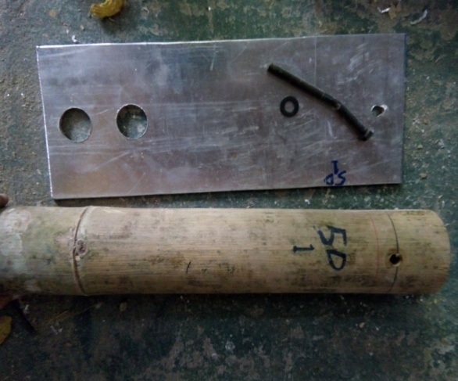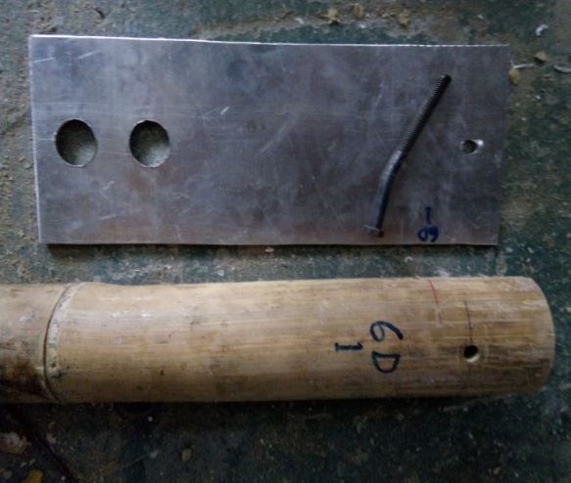
(a) (b)

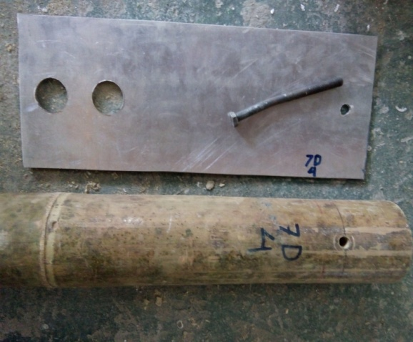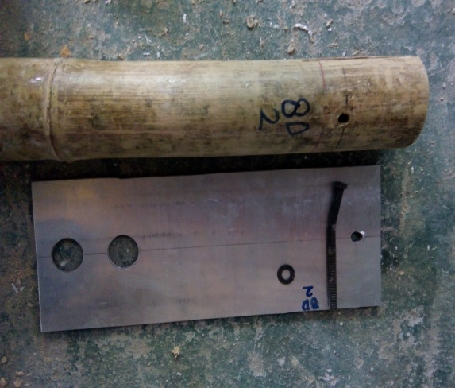
(c) (d)
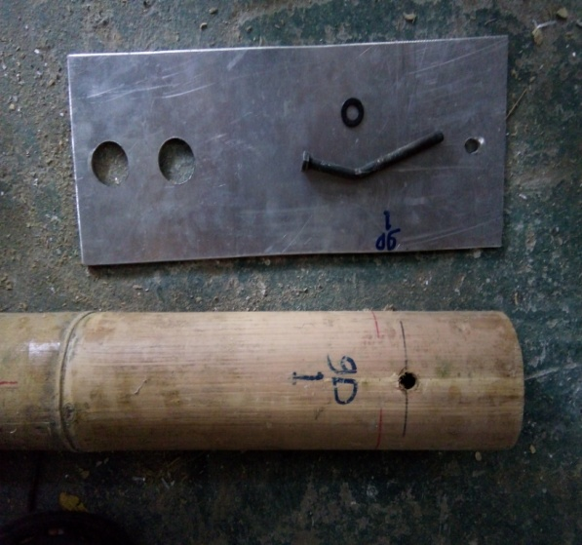
(e)
Gambar 4.7. Pola kegagalan pengujian kuat tarik sambungan.
(a). Kegagalan pada jarak ujung 50 mm
(b). Kegagalan pada jarak ujung 60 mm
(c). Kegagalan pada jarak ujung 70 mm
(d). Kegagalan pada jarak ujung 80 mm
(e). Kegagalan pada jarak ujung 90 mm

